Демонстрационный вариант контрольных измерительных материалов внутренней системы оценки качества

по ХИМИИ -10 класс 1 триместр 2019/2020
КОДИФИКАТОР и СПЕЦИФИКАЦИЯ
контрольно-измерительных материалов
для проведения контрольной работы по обществознанию
10 класс

Инструкция по выполнению работы

Данная административная работа представлена по типу первой модели экзаменационной работы за курс ООО (содержит 22 задания, предусматривающие выполнение мыслительного эксперимента).

На выполнение работы отводится 1 час (60 минут). Работа состоит из двух частей, включающих в себя 22 задания.

Часть 1 содержит 19 заданий с кратким ответом, в их числе 15 заданий базового уровня сложности (1−15) и 4 задания повышенного уровня сложности (16−19). Ответ к каждому из них записывается кратко, в виде одной цифры или последовательности цифр (двух или трёх). Последовательность цифр записывается в бланк ответов без пробелов и других дополнительных символов.

Часть 2 (для данной модели) содержит 3 задания высокого уровня сложности с развёрнутым ответом.

При выполнении работы Вы можете пользоваться периодической системой химических элементов Д.И. Менделеева, таблицей растворимости солей, кислот и оснований в воде, электрохимическим рядом напряжений металлов и непрограммируемым калькулятором.

При выполнении заданий Вы можете пользоваться черновиком. Обращаем Ваше внимание на то, что записи в черновике не будут учитываться при оценивании работы.

Советуем выполнять задания в том порядке, в котором они даны. Для экономии времени пропускайте задание, которое не удаётся выполнить сразу,

- переходите к следующему. Если после выполнения всей работы у Вас останется время, Вы сможете вернуться к пропущенным заданиям.

Баллы, полученные Вами за все выполненные задания, суммируются. Постарайтесь выполнить как можно больше заданий и набрать максимально возможное количество баллов.

Желаем успеха!

2

Часть 1

Ответом к заданиям 1–15 является одна цифра, которая соответствует номеру правильного ответа. Запишите эту цифру в поле ответа

в тексте работы.

- Одинаковое число электронных слоёв, содержащих электроны, имеют атомы элементов

1) | C и Si | 3) | Mg и Ca
2) | P и Al | 4) | O и Ar

Ответ:

- Наиболее сильные неметаллические свойства проявляет элемент

1) | азот | 3) | углерод
2) | фосфор | 4) | кремний

Ответ:

- Одинаковый вид химической связи имеют сероводород и

1) | оксид кальция | 3) | хлорид кальция
2) | магний | 4) | аммиак

Ответ:

- Степень окисления, равную +4, сера имеет в соединении

1) Fe2(SО4)3 | 2) (NH4)2S | 3) SO2 | 4) SF6

Ответ:

- Кислоте HClO4 соответствует оксид

1) Cl2O 2) Cl2O3 3) Cl2O7 4) ClO2

Ответ:

3

- Какая из записей соответствует уравнению окислительно-восстановительной реакции?

  - CO2 + Ca(OH)2 = CaCO3 + H2O

  - 2HBr + Na2O = 2NаBr + H2 O

  - H2SО4 + BаO = BаSО4 + H2O

  - 2NO2 + H2O = HNO3 + HNO2

Ответ:

- Выберите верную запись правой части уравнения диссоциации сульфата натрия.

1) | = Na⁺ + HSO4⁻ | 3) | = 2Na⁺ + SO3²⁻
2) | = Na⁺ + SO4²⁻ | 4) | = 2Na⁺ + SO4²⁻

Ответ:

- Одновременно в растворе могут находиться ионы

1) | K⁺ и S²¯ | 3) | H⁺ и SiO3²¯
2) | Ca²⁺ и PO4³¯ | 4) | Ag⁺ и Cl¯

Ответ:

- С раствором щёлочи взаимодействует

1) ртуть 2) цинк 3) медь 4) магний

Ответ:

- Оксид железа(II) реагирует с

1) | водородом | 3) | гидроксидом меди(II)
2) | оксидом натрия | 4) | сульфатом калия

Ответ:

4

- C раствором гидроксида калия реагирует каждое из двух веществ:

  - оксид серы(VI) и оксид цинка

  - серная кислота и сульфат натрия

  - углекислый газ и нитрат натрия

  - оксид кремния и оксид бария

Ответ:

- И хлорид бария, и карбонат кальция реагируют с

1) | медью | 3) | кислородом
2) | серной кислотой | 4) | гидроксидом натрия

Ответ:

- Верны ли следующие суждения о чистых веществах и смесях? А. Столовый уксус является чистым веществом.
Б. Раствор иода, используемый для обработки ран, является смесью веществ.

1) | верно только А | 3) | верны оба суждения
2) | верно только Б | 4) | оба суждения неверны

Ответ:

- Элемент азот является восстановителем в реакции

  - NO2 + SO2 = NO + SO3

  - 2NH3 + 3H2O2 = N2 + 6H2O

  - N2 + 3H2 = 2NH3

  - 2HNO3 + К2O = 2КNO3 + H2O

Ответ:

5

- На какой диаграмме распределение массовых долей элементов соответствует количественному составу карбоната лития?

1) |  | 3)
 | 18,9 |  | 34,0
 |  | 51,1 | 34,0
64,9 | 16,2 | 51,1
 |  |  | 14,9
2) |  | 4)
53,3 | 31,1 | 47,5 | 38,6
 | 15,6 |  | 13,9
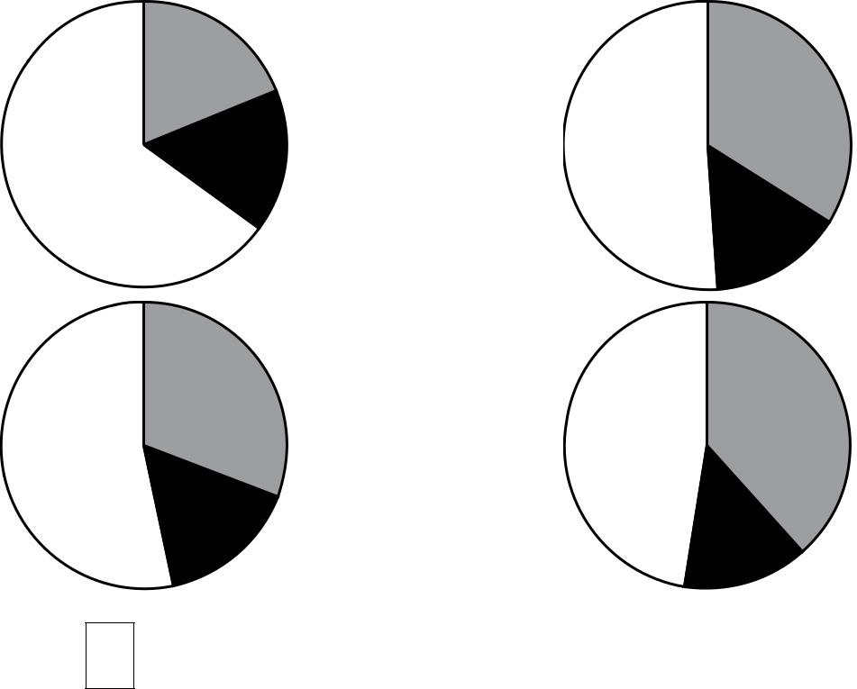

Ответ:

16. Верны ли суждения?
А. Орбитали всех атомов углерода в молекулах алканов находятся в состоянии sp³ гибридизации.
Б. Все орбитали атомов углерода в молекулах алкаов участвуют в образовании связей.

1) верно тоько А  2) верно только Б | 3) верны оба суждения  4) оба суждения неверны

17. Массовая доля углерода в этаноле равна

1) 52,2% | 2) 52,5% | 3) 54,2% | 4) 54,5%

При выполнении заданий 18–19 из предложенного перечня ответов выберите два правильных и запишите в таблицу цифры, под которыми они указаны.

18 В ряду химических элементов B → C → N

  - уменьшаются радиусы атомов

  - уменьшаются неметаллические свойства соответствующих им простых веществ

  - усиливается кислотный характер их высших оксидов

  - уменьшается число электронов во внешнем электронном слое атомов

  - увеличивается число электронных слоёв в атомах

6

- Для этилового спирта верны следующие утверждения:

  - молекула содержит 2 атома углерода

  - является непредельным углеводородом

  - плохо растворим в воде

  - реагирует с натрием

  - вступает в реакции присоединения с водородом

Ответ:

При выполнении заданий 18–19 к каждому элементу первого столбца подберите соответствующий элемент из второго столбца. Выбранные цифры запишите под соответствующими буквами таблицы. Цифры в ответе могут повторяться.

- Установите соответствие между двумя веществами и реактивом, с помощью которого можно различить эти вещества.

 |  | ВЕЩЕСТВА |  |  |  | РЕАКТИВ
А) NH3(р-р) и NH4NO3(р-р) |  |  |  |  | 1) | BaCl2
Б) FeCl3 и Fe2(SO4)3 |  |  |  |  | 2) | НNO3
В) H2SO4 и Na2SO4 |  |  |  |  | 3) | NaHCO3
 |  |  |  |  | 4) | фенолфталеин
Ответ: | А | Б | В

21 | Установите |  | соответствие между формулой |  |  | вещества и реагентами,
 | с которыми это вещество может взаимодействовать.
 |  | ФОРМУЛА ВЕЩЕСТВА |  |  |  | РЕАГЕНТЫ
 | А) S |  | 1) |  |  | FeCl3, SO2
 | Б) CuSO4 |  | 2) |  |  | O2, Zn
 | В) NaOH |  | 3) |  |  | Fe, BaCl2
 |  |  | 4) |  |  | Ag, CaO
 | Ответ: | А | Б | В

7

Часть 2

Для ответов на задания 22–24 используйте отдельный лист. Запишите сначала номер задания (22, 23 или 24), а затем – развёрнутый ответ к нему. Ответы записывайте чётко и разборчиво.

22 Используя метод электронного баланса, расставьте коэффициенты в уравнении реакции, схема которой

H2S + Fe2O3 → FeS + S + H2O.
Определите окислитель и восстановитель.

23. При взаимодействии металлического натрия с водой образовалось 100 г раствора гидроксида натрия и 1,12 л водорода. Вычислите массовую долю гидроксида натрия в растворе.

24 Даны вещества: Ba(NO3)2, CuSO4, KCl, KOH, Na2SO4. Используя воду

- необходимые вещества только из этого списка, получите в две стадии нитрат калия. Запишите уравнения проведённых химических реакций. Опишите признаки этих реакций. Для второй реакции напишите сокра-щённое ионное уравнение реакции.

